概率统计——习题八参考答案
8.1 4;
8.2
设t（单位：公斤）表示进货数，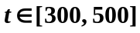，进货t所获利润记为Y，则有：
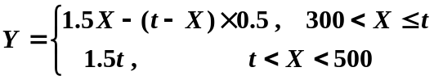
又X的密度函数为 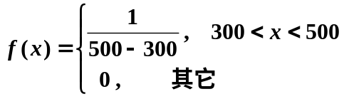
所以 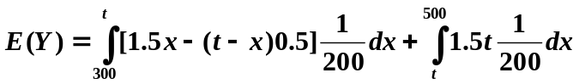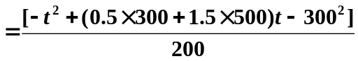
令 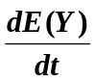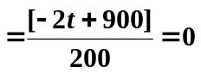，得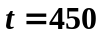。
所以该店应该进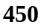公斤商品，才可使利润的数学期望最大。
8.3 设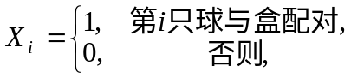 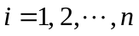 则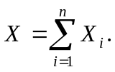
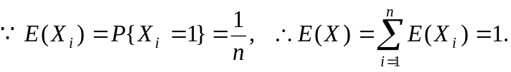
8.4 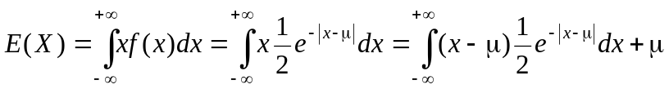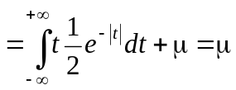
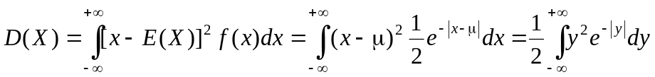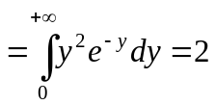
8.5 设X，Y为线段上的两点，则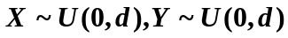，且它们相互独立，
（X，Y）的联合分布为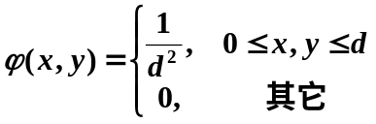
又设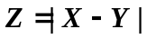，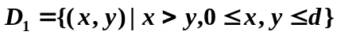，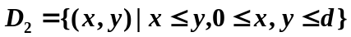
则
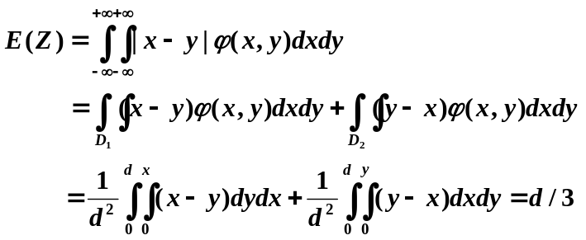
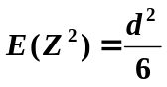，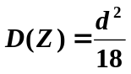。
8.6 用切比雪夫不等式即得
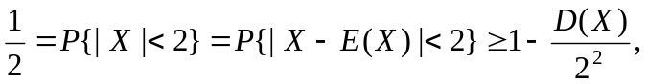
故 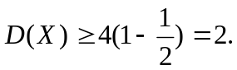
8.7 （1）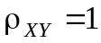；
（2）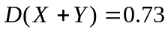；
（3）；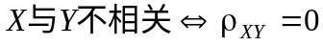； 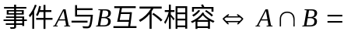∅；
∅或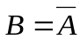；。
8.8 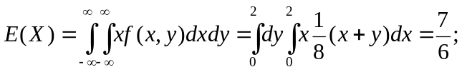
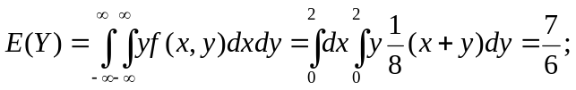
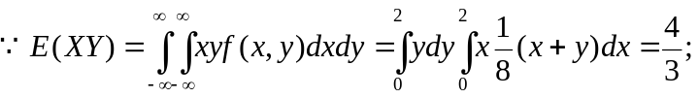
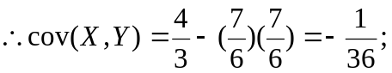
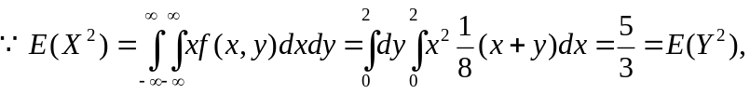
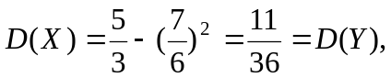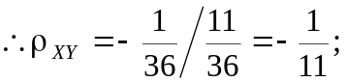
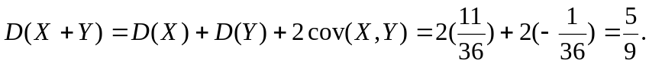
8.9（1）
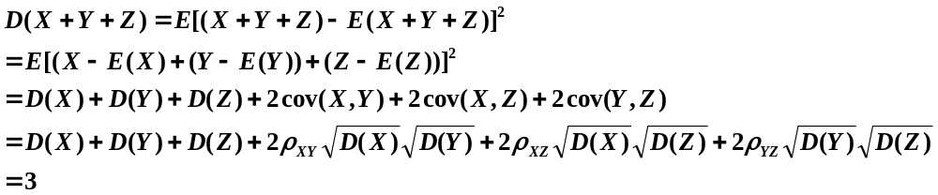

8.10由题设可知（如图所示）：
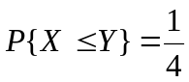，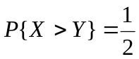，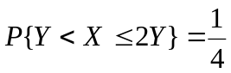
（1）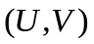所有可能取值为：（0，0），（0，1），（1，0），（1，1）。且
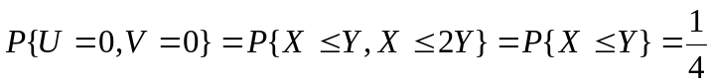
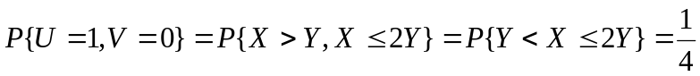
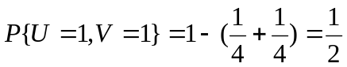
（2）由（1）的结构易知UV、U和V的分布律分别为：
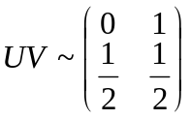；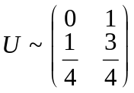；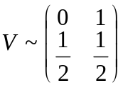
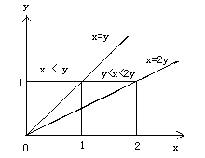于是有 